Що потрібно знати про наркоманію. Рекомендації батькам підлітків

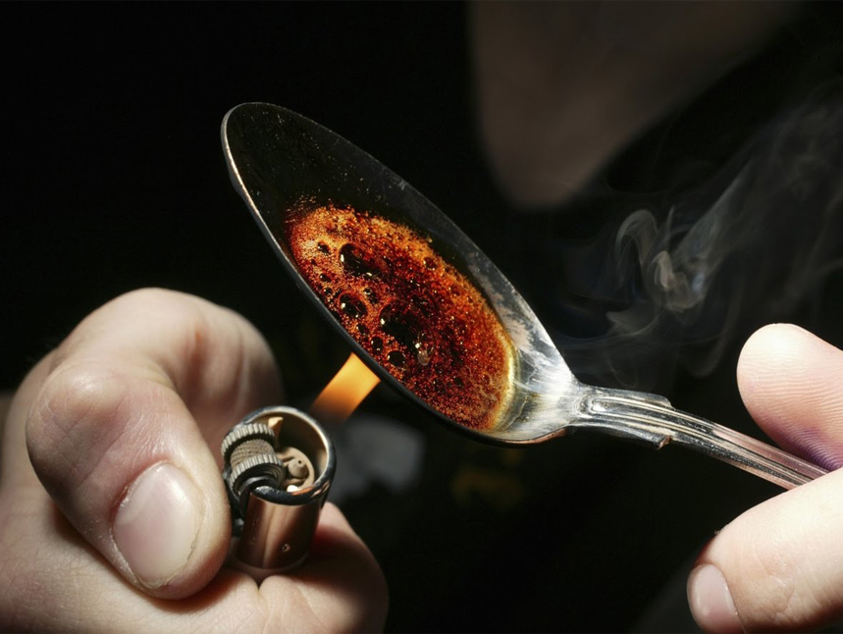

Наркоманія – це захворювання, що виникає у разі систематичного вживання речовин, які включені до списку наркотиків, та проявляється психічною та фізичною залежністю від них.

До кола споживачів наркотиків втягується досить відчутна кількість молоді та підлітків. Саме у підлітковому віці, як правило, вперше вживаються наркотичні речовини, тому дуже важливо вміти помічати та розрізняти ранні ознаки вживання наркотиків, коли проблема ще не набула хронічного характеру і значно легше піддається корекції.

***Ранні ознаки вживання наркотиків характеризуються такими симптомами:***

* Сп'яніння після вживання.
* Через 5–15 хвилин після паління виникає відчуття піднесеного настрою та приливу сил, сильний голод і спрага.
* Психічний стан при сп'янінні коливається від немотивованої веселості, сміху до тривоги, страху, агресивності. Зіниці у стані сп'яніння розширені, вони блищать, шкіра бліда, сухі губи. Закінчується сп'яніння тяжким сном, апатією, слабкістю.

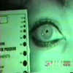У перервах між прийомами наркотичних засобів на перших етапах ніяких суттєвих змін у поведінці підлітків не спостерігається. Через декілька місяців (1–2) після щоденного вживання можуть виникнути такі ознаки: псується або безпідставно змінюється настрій, безсилля змінюється дратівливістю, порушується сон (сонливість удень), з'являється головний біль, підвищується артеріальний тиск.

***Ранніми ознаками вживання наркотиків, незалежно від виду наркотичної речовини, можуть бути такі зміни у поведінці, характері та фізіології підлітків:***

* безпідставне зникнення з дому на досить тривалий час;
* пропуск занять у школі (університеті), зниження успішності в навчанні;
* різкі зміни у поведінці (необґрунтована агресивність, злобність, замкнутість, зміна кола друзів, неохайність), що не були властивими раніше;
* поява брехливості, відчуженості;
* виникнення боргів;
* зникнення цінних речей та грошей з дому, крадіжки;
* втрата зацікавленості до навчання, праці, захоплень, перегляду телепередач;
* поява у підлітка таких хімічних речовин, як оцет, питна сода, перманганат калію, йод, ацетон та інші розчинники;
* знаходження у підлітків шприців, голок, гумових жгутів, таблеток;
* поява в лексиконі підлітків нових жаргонних слів: баян, машина – шприц; колеса – таблетки; драп, план, дур, ширка – назви наркотичних речовин та ін.;
* наявність у підлітків слідів ін'єкцій у будь-яких частинах тіла, особливо на передпліччі;
* розлади сну (безсоння або надзвичайно тривалий сон);
* розлади апетиту (різке підвищення апетиту або його відсутність, прийом значної кількості солодощів, поява надзвичайної спраги).

Наявність у підлітків однієї або декількох з вищевказаних ознак не дає підстав для ствердження того, що підліток вживає наркотики, однак це повинно спонукати батьків, вчителів та близьких підлітка звернутися за консультацією до фахівців.